南京中医药大学信息化项目合同签订流程
网络管理与信息化办公室下设信息管理部负责各单位信息化项目合同签订相关审核。具体流程如下：
1.各单位本年度立项成功的信息化项目，如需网络管理与信息化办公室签订相关合同，请将项目前置材料（如立项书扫描件、论证报告扫描件、招投标记录表、合同电子版等）发送至邮箱itproject@njucm.edu.cn，进行预审核。
2.各单位根据网络管理与信息化办公室预审情况和反馈意见，对项目合同及相关材料进行修改、补充。
3.各单位待网络管理与信息化办公室审核通过后，下载并填写《南京中医药大学信息化合同签订备案表》，并协同项目其他纸质材料提交至图书馆109室。
4.网络管理与信息化办公室完成合同签字，由申请部门提交合同管理部门完成后续合同签订。
5.将签订完成的合同原件返回一份交至图书馆109室，留网络管理与信息化办公室备案。
相关问题可拨打85811936咨询。
附表：1.南京中医药大学信息化合同签订备案表

信息化项目合同签订流程如下：
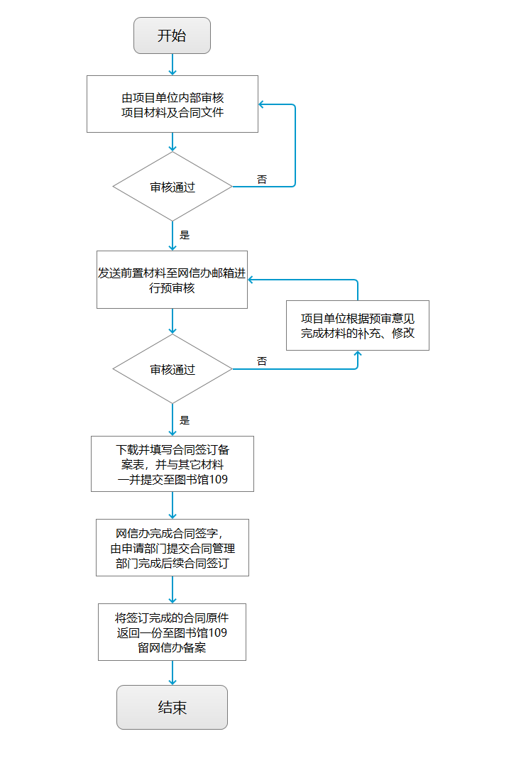
附表1：
南京中医药大学信息化合同签订备案表

项目名称 |  |  | 经费名称和代码
申请单位 |  |  | 合同份数 | 份
签订单位 |  |  | 合同金额
申请日期 |  |  | 申请人联系电话
申请人意见 | 本合同经本单位申请人、项目负责人审核，其内容真实、合理、合法，条款完整，数据准确，同意呈报学校相关部门审查。  申请人签字： 年 月 日
项目负责人意见 | - 同意签订合同。  项目负责人签字： 年 月 日
网络管理与信息化办公室审核意见 | - 审核通过。  签字： 年 月 日
备注：
1、提交本表时应一并提交项目立项论证书、招标或谈判纪要和合同复印件等相关复印件材料。
2、提交材料后3个工作日内完成手续办理。

